虚拟机补充知识

Native：native关键字用于调用本地接口，也就是通过这个关键字可以调用操作系统方法，有个技术叫 java native interface JNI用于调用操作系统或者c语言，现在已经基本不使用，因为在java刚出现的时候c语言如日中天，所以必须和c兼容才有了JNI，JNI就是调用本地库接口，如创建线程的时候虚拟机需要用到native方法区创建线程

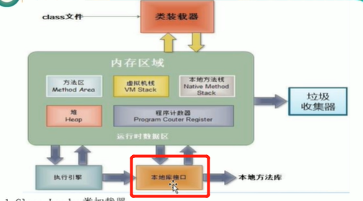

本地方法栈

当方法调用的时候需要使用栈，一个方法的执行就是一个栈帧的入栈和出栈，本地方法栈就是给native方法用的栈

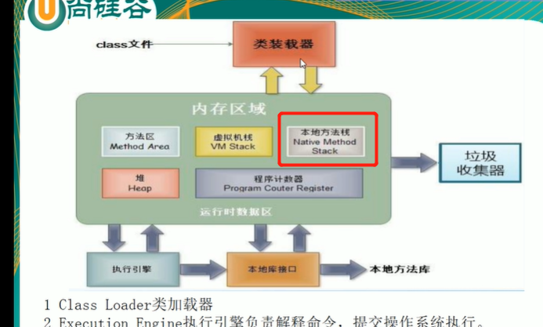

栈管运行，堆管存储

栈内存，主要管运行，基本类型变量、引用类型变量，实例方法，都在栈上进行分配，栈就像一个弹夹，方法就是一个个子弹，叫做栈帧，而每一个方法里面都有自己定义的局部变量，或者实例引用，每个方法的调用都是一个栈帧的入栈和出栈，

如下面，main调用test1，tesi1调用test2，test2调用test3，那么方法依次入栈，main在最下面，test3在最上面，随着出栈，就形成了test3->test2->test1->main->程序结束返回结果

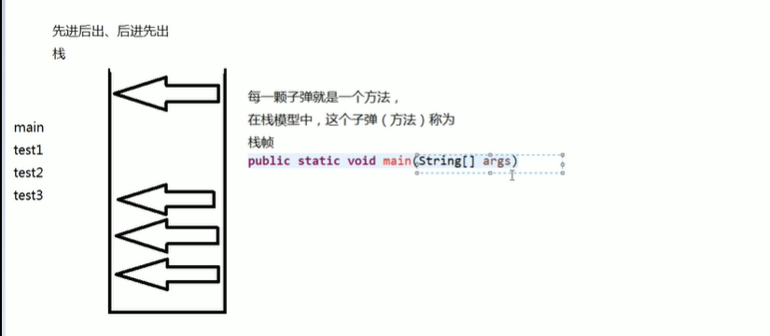

方法区（永久代）

Jdk7中方法区也叫做永久代，在方法区主要存放 类加载后的东西，类信息+方法定义+静态变量或方法+常量池+常量（final修饰的变量），这些东西一般都是jvm赖以生存的东西，一般会长久存在，所以方法区也叫做永久代

Jdk6、7、8的变化

Jdk 方法区 常量池

6 独立存在 存在于方法区内

7 独立存在 常量池被移入堆内存

8 不存在，被元空间替代 常量池位于元空间

元空间

在

调优参数

Xms 堆的初始大小

Xmx 堆的最大大小

Matespace

类加载过程中的解析;意思是将常量池的符号引用转为直接引用，如常量池字符串aaa，

类的被动引用

为什么进行双亲委派 --》安全 如rt.jar